**Как делать школьный проект: практические советы из опыта работы**

Любой учебный проект имеет два аспекта:

* для ученика – это возможность творческой деятельности, направленной на решение интересной для себя или группы детей проблемы, результаты которой можно представить в любой самостоятельно выбранной форме;
* для учителя – это важное дидактическое средство, позволяющее влиять на развитие ребенка в ходе познания.

Школьный проект – это форма работы, в процессе которой ученик самостоятельно находит информацию по теме работы, изучает ее, делает выводы и предоставляет материал на всеобщее обозрение в виде презентации. Если он сам будет добывать информацию, самостоятельно изучит вопрос или проблему, сложит все «кирпичики» материала и сделает выводы – такая информация ему запомнится на всю жизнь. Школьные проекты развивают у детей познавательный интерес. Ребенку только следует объяснить, как делать школьный проект.

Школьные проекты бывают следующих типов:

* *исследовательские*

Ученики должны не просто узнать о главной теме работы, а провести исследования. Это может быть повторение экспериментов ученых, работающих над данной проблемой, или постановка новых для подтверждения теории.

* *информационные*

В них ученики ограничиваются поиском и анализом информации, делают самостоятельные выводы.

* *творческие*

Проект может включать в себя моделирование, изготовление чего-либо, например поделок, каких-либо вещей, т.е. на что способны руки ученика.

* *практические*

Если тема тесно связана с повседневной жизнью, ученикам следует большую часть внимания уделить практической части работы. Можно привязать тему к жизни каждого слушателя, привести примеры, фотографии.

Учебный проект состоит из 4 этапов:

* погружение в проект;
* организация деятельности;
* осуществление деятельности;
* презентация результатов.

Теперь рассмотрим на конкретном примере, как создавался практический проект **«Приглядись к упаковке. Откуда берётся и куда девается мусор?»**

Однажды, будучи на прогулке с учениками, нас зацепила такая проблема. Недалеко от нашей школы находится парк, магазин, сельский дом культуры. И почему-то всегда много мусора: разбросанных бумажек, пакетов, бутылок. Почему люди так засоряют родное село? Как избавить село от разбросанных повсюду упаковок от различных продуктов.

Решили проанализировать проблему мусора, узнать, для чего нужна упаковка, какие бывают виды упаковки и куда её девать, после того, когда из неё достанут продукт, то есть, как сделать так, чтобы было меньше мусора?

Таким образом, для ученика появилась возможность решить для себя интересную познавательную задачу, результаты которой можно представить в виде проекта. А для учителя появилась возможность привлечь ученика к созданию проекта, повлиять на развитие ребенка в ходе познания. Но так как ребёнок младшего школьного возраста значит, он нуждается в поддержке на всех этапах проекта.

**Этапы работы над проектом**

***1 этап - подготовительный***

1. Постановка цели и задач работы (учитель вместе с учеником).  
2. Разработка анкеты – опросника для детей (учитель вместе с учеником).  
***2 этап - практический***

1. Проведение анкеты среди детей, её анализ (ученик).

2. Подбор информации о видах упаковок, их роль и значение (учитель).

3. Сбор образцов материала (учитель вместе с учеником).

4. Работа над оформлением собранного материала (учитель вместе с учеником).

5. Подготовка публичного выступления (учитель вместе с учеником).

***3 этап – обобщающий (заключительный).***

1. Публичная защита проекта (ученик).

2. Создание лозунгов и плакатов о защите окружающей среды (ученики).

3. Выход в социум с лозунгами и плакатами (ученики вместе с учителем).

4. Уборка территории возле школы и прилегающих территорий (ученики вместе с учителем).

Итак, возникла необходимость провести для детей начальных классов мероприятие на экологическую тему.

Занятие по экологии **«Приглядись к упаковке. Откуда берётся и куда девается мусор?»**

**Цель:** вовлечение детей в социально-значимую природоохранную деятельность; развитие экологического мышления и экологической культуры у школьников; воспитание у юных селян чувства личной ответственности за чистоту родного села; лозунгами и плакатами привлечение внимания односельчан к экологическим проблемам села.

**Оборудование:** парты - для формирования трёх пар участников, 4 вида упаковки (из бумаги, стекла, пластика, аллюминия), лист ватмана, листы бумаги, фломастеры, маркеры, презентация «Откуда берётся и куда девается мусор?»

**Ход занятия**

Шаг 1. Знакомство

* 1. **Коммуникативное упражнение «Ветер дует»**

Участники стоят по кругу, ведущий называет различные фразы. Тот, для кого прозвучавшие слова подходят, делают шаг вперёд и называют свои имена, затем возвращаются в круг. Каждая фраза начинается со слов **«Ветер дует на того…»**

- кто утром позавтракал;

- у кого голубые глаза;

- кто любит апельсины;

- у кого день рождения весной;

- кто занимается спортом;

- у кого есть домашние любимцы (кошки, собаки, хомяки и т.д.)

- кто любит делать подарки.

**1.2. Упражнение на формирование малых групп**

Разъяснить детям виды упаковок и предложить участникам выбрать из разных видов упаковки (из бумаги, стекла, пластика, алюминия) по одной. Далее собираются вместе те, кто выбрал упаковку одинакового вида и рассаживаются парами.

Шаг 2. Введение

**2.1. Интерактивная беседа «Что такое упаковка»**

Ребятам предлагается рассмотреть выбранные ими упаковки и постараться дать определение «Что такое упаковка»?

*Справка*

В первую очередь упаковка это **тара.** Другое определение: это **ёмкость**, в которой содержится продукт. Всё, что не является самим изделием можно назвать упаковкой.

Упаковка стала неотъемлемой частью нашей жизни. Сегодняшний мир уже не представить без упаковок. Предназначение их многогранно. Цель упаковки – увлечь и одновременно внушить доверие. Она говорит с человеком на понятном ему языке, помогает быстрее и легче принять решение.

Упаковка напоминает нас самих. Иногда она не оправдывает ожиданий, порой способна обмануть. Она ярка, изобретательна и полна жизни. И без неё сложно представить наше существование.

**2.2. Мозговой штурм «Значение и роль упаковки»**

На листе ватмана записываются все предложенные ребятами значения упаковки и обсуждается её роль в нашей жизни.

*Информация для ведущего*

***Защитная функция:***

- защищает товар в целости и сохранности;

- гарантирует качество и свежесть продукта;

- облегчает транспортировку, позволяет перевозить продукт на далёкие расстояния.

***Предоставление информации:***

- об использовании продукта, его влиянии на здоровье, безопасности;

- этикетка на упаковке пищевых продуктов указывается содержание питательных веществ, информацию о полезных калориях, необходимом ежедневном количестве витаминов. Например, глядя на банку персиков можно узнать, сколько в них содержится питательных веществ, сколько их нужно человеку в день. Можно также выяснить, что необходимо добавить к своему рациону для сохранения здоровья. А от свежего персика, даже выжав из него весь сок, этого не узнаешь.

Закон требует, чтобы упаковки от сигарет и спиртных напитков сообщали нам, что их содержимое вредно для здоровья.

***Внешняя привлекательность и выражение чувств:***

- красивая и яркая упаковка привлекает внимание, она увлекает и внушает доверие человеку, обещает что-то новое и лучшее;

- издавна существует представление о том, что богатая и красивая упаковка для подносимого подарка – это выражение любви, жест уважения. Например, на Новый год, на день рождения… Подарок завёрнут в обертки, перевязан ленточками. Ах, как интересно его открыть!

Упаковку делают для того, чтобы её открыли!

***Проблема мусора:***

Почти все люди ежедневно используют около десятка упаковок и выбрасывают их ежегодно сотнями. Это прямой вклад в увеличение проблемы мусора. Это беспокоит людей во всём мире. Никакой другой мусор, - ни миллионы тонн пищевых отходов, ни миллионы тонн скошенной травы и веток, ни миллионы тон газет и журналов – не вызывают такого расточительства, как использованные упаковки.

Шаг 3. Упаковка и окружающая среда

**3.1. Презентация «Откуда берётся и куда девается мусор?»**

Для просмотра презентации распределим роли:

Сорока

Лесовичок

Муравьишка

Злючка-грязнючка

Мудрая черепаха

**3.2. Как сделать так, чтобы было меньше мусора!**

Выслушиваются предложения детей.

* Дружно выйти на уборку территории.
* Не сорить.
* Создать лозунги и плакаты о защите окружающей среды и показать их жителям своей деревни

**3.3. Демонстрация фотокадров о работе детей по уборке от мусора территории школы и прилежащих к школе территорий**

Шаг 4. Лозунги и плакаты

Призовём жителей Старого Села к защите родного села от мусора. Для этого на листах бумаги нарисуем лозунги и плакаты, вывесим их на доску объявлений возле магазина.

*Примерные темы:*

«Мусор, прочь из родного села!»

«Прочь, мусор, с улиц и дворов нашего села!»

«Организуем чистоту и порядок»

Шаг 5. Выход в социум с лозунгами и плакатами

Далее вместе с учеником готовим презентацию проекта.

Проект должен иметь паспорт, что-то вроде титульного листа.

**Паспорт проектной работы**

Название проекта «Приглядись к упаковке. Откуда берётся и куда девается мусор?»

Выполнил: Трошенков Никита - ученик 3 класса.

Руководитель проекта: Герасимова Ираида Павловна, учитель начальных классов МКОУ «Старосельская СОШ»

Учебный предмет, в рамках которого проводится работа по проекту: окружающий мир.

Возраст учащихся, на который рассчитан проект: дети младшего школьного возраста.

Тип проекта: практический.

Вместе с учеником создаём мультимедийную презентацию с фотографиями:

1 слайд

МКОУ «Старосельская СОШ» **ПРОЕКТ ПРИГЛЯДИСЬ К УПАКОВКЕ.**   
**ОТКУДА БЕРЁТСЯ И КУДА ДЕВАЕТСЯ МУСОР?**  
Трошенков Никита, ученик 3 класса  
Руководитель: Герасимова И.П.

2 слайд

**Актуальность**

Недалеко от нашей школы находится парк, магазин, сельский дом культуры. И почему-то всегда много мусора: разбросанных бумажек, пакетов, бутылок. Почему люди так засоряют родное село? Как избавить село от разбросанных повсюду упаковок от различных продуктов.

3 слайд

Я решил узнать, для чего нужна упаковка, какие бывают виды упаковки и куда её девать, после того, когда из неё достанут продукт, то есть, как сделать так, чтобы было меньше мусора?

Вместе с учительницей мы решили провести опрос среди учеников начальной школы, понимают ли дети, насколько важен вопрос проблемы мусора и сформулировали цели и задачи моего проекта.

4 слайд

Цель работы: привлечь внимание школьников и односельчан, чтобы на улицах и дворах было меньше мусора.

5 слайд

Основные задачи:

- провести опрос среди детей начальной школы;

- выявить какие бывают виды упаковки, собрать образцы и показать ребятам;

- выявить значение и роль упаковки и как она влияет на окружающую среду;

- проанализировать, что происходит с бытовыми отходами, которые производят люди;

- предложить свои способы, что нужно сделать, чтобы было меньше мусора;

- создать лозунги и плакаты и выйти с ними в социум.

6 слайд

Практическая часть:

Результаты экологического опроса среди младших школьников МКОУ «Старосельская СОШ»:

Количество опрошенных 6 человек

*1 вопрос Вы когда-нибудь бросали мусор на улице?*

Да – 5 ч . Нет – 1 ч.

*2 вопрос Что нужно сделать, чтобы в нашем селе было чисто?*

Убирать мусор – 6 человек

Поставить больше контейнеров для мусора – 1 человек

Чаще вывозить мусор – 0 человек

Не мусорить – 6 человек

Устраивать большую уборку – 5 человек

7 слайд

Я проанализировал, какие бывают виды упаковок, показал образцы.

Дети выбрали разные виды упаковки (из бумаги, стекла, пластика, алюминия).

Затем собирались вместе те, кто выбрал одинаковые виды упаковок и расселись парами.

8 слайд

Все вместе на большом листе ватмана выявили значение и роль упаковки: защитная функция; предоставление информации; внешняя привлекательность и выражение чувств; проблема мусора.

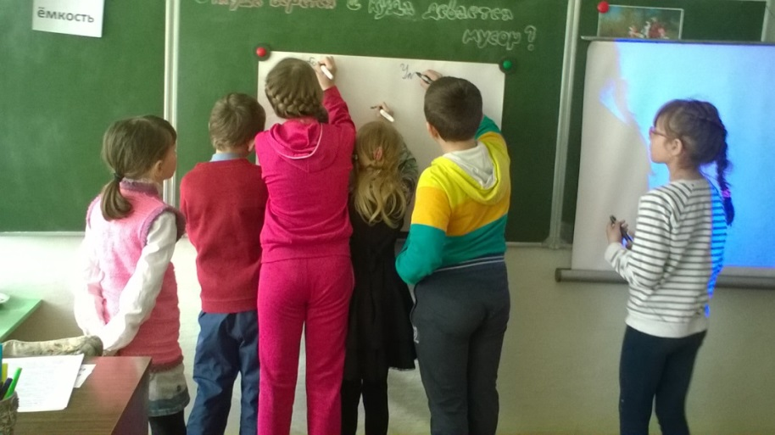

9 слайд

Учительница показала нам презентацию «Откуда берётся и куда девается мусор?»

Мы узнали, как упаковка влияет на окружающую среду, что происходит с бытовыми отходами, которые производят люди.

10 слайд

Таким образом, почти все люди ежедневно используют около десятка упаковок и выбрасывают их ежегодно сотнями. Это прямой вклад в увеличение проблемы мусора. Это беспокоит людей во всём мире. Никакой другой мусор, - ни миллионы тонн пищевых отходов, ни миллионы тонн скошенной травы и веток, ни миллионы тонн газет и журналов – не вызывают такого расточительства, как использованные упаковки.

Призовём жителей Старого Села к защите родного села от мусора. Для этого на листах бумаги нарисуем лозунги и плакаты, вывесим их на доску объявлений возле магазина.

11 слайд

Как сделать так, чтобы было меньше мусора!

Дружно выйти на уборку территории.

Не сорить.

Создать лозунги и плакаты о защите окружающей среды и показать их жителям своей деревни.

Выход в социум с лозунгами и плакатами

1. слайд

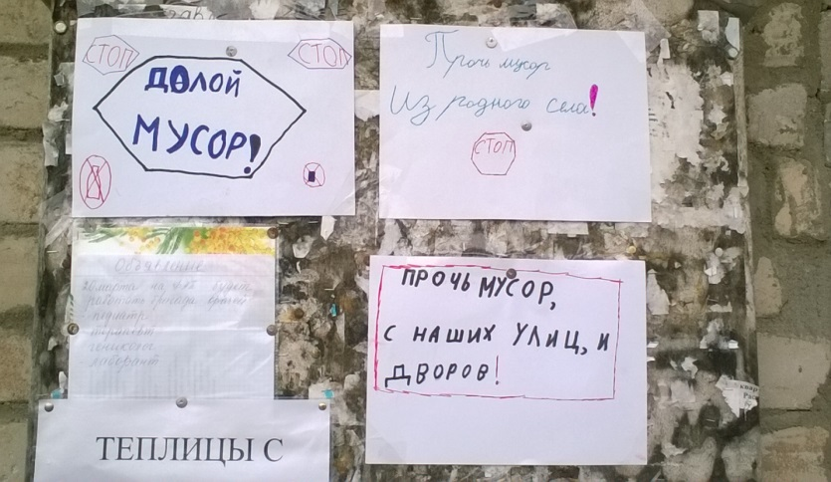

12 слайд

Результаты моего исследования показали, что человек, разбрасывая упаковки, негативно влияет на окружающую среду.

Мои выводы: я говорю «ДА» за чистоту и порядок вокруг.

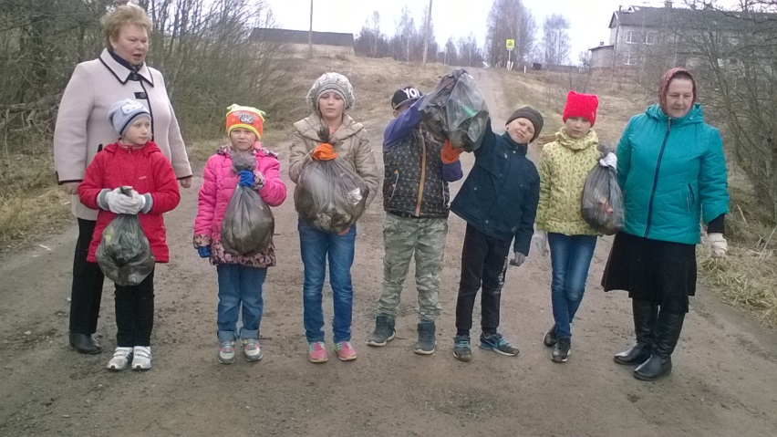

Совместная работа детей и учителя показала юным селянам, что каждый лично отвечает за чистоту родного села и нужно убеждать других не вредить окружающей среде.